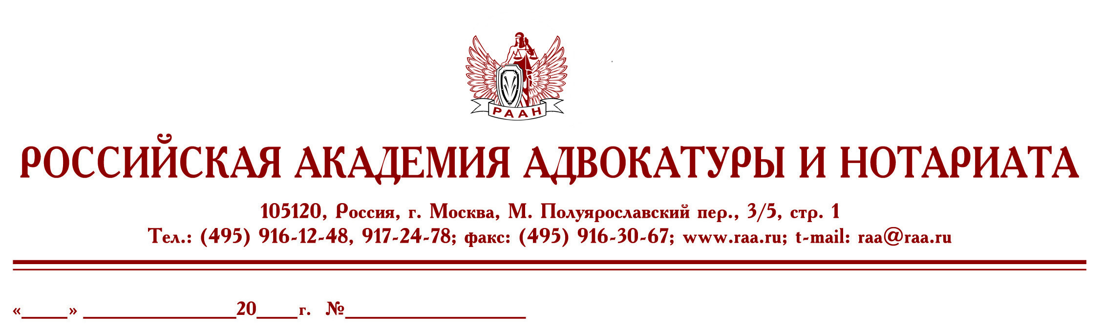

28 ноября 28 б/н

Руководителю адвокатской палаты

Федеральная палата адвокатов РФ и Российская академия адвокатуры и нотариата приглашает Вас и всех членов адвокатской палаты принять участие в семинаре:

14 декабря 2022г., Москва
С 10:00 до 16:00
«Особенности работы адвоката по основным категориям наследственных дел»
(видеоконференция на платформе ZOOM)
Ведущий вебинара — к.ю.н. Макаров Сергей Юрьевич – советник ФПА РФ, адвокат АП МО, медиатор, доцент кафедры нотариата Университета им. О.Е. Кутафина (МГЮА), руководитель Практики по семейным и наследственным делам МКА «ГРАД»
Программа:
- Особенности оказания адвокатом помощи при составлении и удостоверении завещания
- Особенности оказания адвокатом помощи по делам об оспаривании завещаний.
- Особенности сбора адвокатом доказательств по делам об установлении родства.
- Особенности оказания адвокатом помощи по делам о фактическом принятии наследства.
- Особенности оказания адвокатом помощи по делам о восстановлении срока для принятия наследства

Продолжительность семинара – 1 день
Семинар будет проходить с использованием платформы Zoom.
Стоимость участия 5500 рублей.
Для тех, кто не сможет все время быть в прямом эфире, будет предоставлена запись семинара.
По окончании выдаются удостоверения о повышении квалификации на 8 часов.

Для записи на курсы обращаться по тел.:
8-495-916-13-64, 8-906-773-31-73 – Иванова Виктория Владимировна
или e-mail: scec_cprl@mail.ru

Оплата обучения производится на р/с Российской академии адвокатуры и нотариата (НДС не облагается)
Реквизиты РААН:

С уважением,
Руководитель Высших курсов
повышения квалификации адвокатов РФ,
Вице-президент Федеральной палаты адвокатов РФ
С. И. Володина

